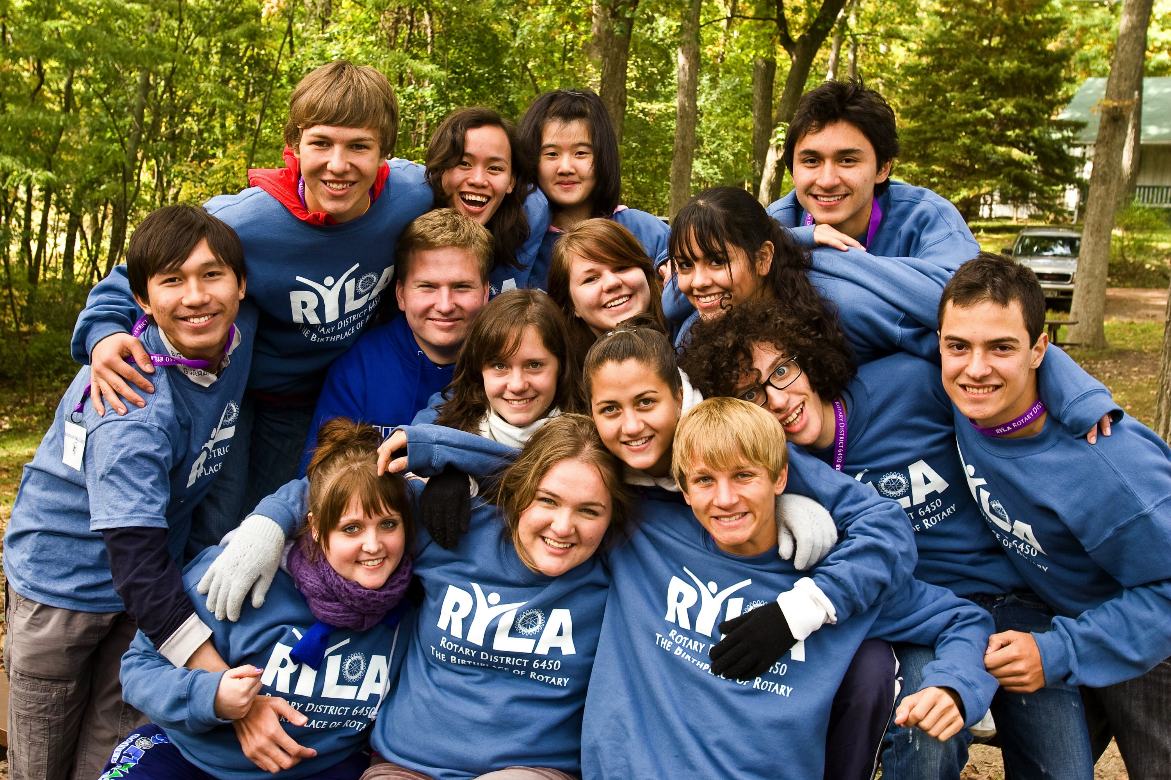


Están dirigidos a jóvenes profesionales y estudiantes universitarios de 21 a 30 años y tiene como objetivo la gestión, por parte de un Club Rotario, del alojamiento y manutención, durante un período máximo de 6 meses, de los jóvenes que quieran realizar un máster, participar en proyectos de servicio o pasantías especializadas.
El alumno deberá sufragarse los billetes del viaje al país de destino, seguro y otros gastos.
www.rotaryuniversitas.org
Distrito2203
Intercambios de nuevas generaciones
informacion@rotaryuniversitas.org
INTERCAMBIOS DE NUEVAS
GENERACIONES

